製剤別比較表（案）

 | 後 発 品 |  | 標 準 製 剤
製 品 名 | ピタバスタチンカルシウム錠1mg｢フェルゼン｣ |  | リバロ錠1mg
販売会社名 | 株式会社フェルゼンファーマ
薬 価 | 10.40円／錠 |  | 20.70円／錠
薬価の差 | 10.30円
規格 ｢一般名｣ | 1錠中 日局ピタバスタチンカルシウム水和物 1.1mg（ピタバスタチンカルシウムとして1mg)
薬効分類名 | HMG-CoA還元酵素阻害剤
効能・効果 | 高コレステロール血症、 家族性高コレステロール血症 【標準製剤と同じ】
用法・用量 | ＜高コレステロール血症＞  通常、成人にはピタバスタチンカルシウムとして1〜2mgを1日1回経口投与する。  なお、年齢、症状により適宜増減し、LDL-コレステロール値の低下が不十分な場合には増量できるが、最大投与量は1日4mgまでとする。  ＜家族性高コレステロール血症＞  成人 通常、成人にはピタバスタチンカルシウムとして1〜2mgを1日1回経口投与する。なお、年齢、症状により適宜増減し、LDL-コレステロール値の低下が不十分な場合には増量できるが、最大投与量は1日4mgまでとする。  小児 通常、10歳以上の小児にはピタバスタチンカルシウムとして1mgを1日1回経  口投与する。なお、症状により適宜増減し、LDL-コレステロール値の低下が不十分な場合には増量できるが、最大投与量は1日2mgまでとする。  【標準製剤と同じ】
添 加 剤 | 低置換度ヒドロキシプロピルセルロース、ヒプロメロース、ステアリン酸マグネシウム、酸化チタン、D-マンニトール、トウモロコシデンプン、ヒドロキシプロピルセルロース、黄色三二酸化鉄、マクロゴール6000、その他1成分 |  | 低置換度ヒドロキシプロピルセルロース、ヒプロメロース、ステアリン酸マグネシウム、酸化チタン、乳糖水和物、メタケイ酸アルミン酸マグネシウム、クエン酸トリエチル、含水二酸化ケイ素、カルナウバロウ
性 状 | 白色のフィルムコーティング錠 |  | 白色､円形のフィルムコーティング錠
 | 直径6.1mm 厚さ2.7mm  質量84mg | 識別コード | 直径6.2mm 厚さ2.6mm  質量85mg | 識別コード
 | 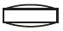     | FEL014
標準製剤  との  同等性 | 【溶出試験】  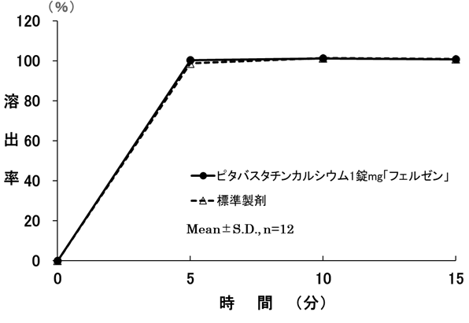  pH6.8 100rpm  ※標準製剤  ：ピタバスタチンカルシウム錠2mg｢フェルゼン｣ |  | 【生物学的同等性試験】  ピタバスタチンカルシウム錠1mg「フェルゼン」は、「含量が異なる経口固形製剤の生物学的同等性試験ガイドライン（平成18年11月24日薬食審査発第1124004号別紙2）」に基づき、ピタバスタチンカルシウム錠2mg「フェルゼン」を標準製剤としたとき、溶出挙動の同等性が認められたため、生物学的に同等と判定された
連 絡 先 | 株式会社フェルゼンファーマ TEL：03-6368-5160 FAX：03-3580-1522
（2025.06）

